PROJEKTNI ZADATAK IZ PREDMETA TJELESNA I ZDRAVSTVENA KULTURA

SREDNJA ŠKOLA VELA LUKA

RAZRED: 3.A gimnazija

Terenska nastava-snalaženje u prirodi i prikupljanje otpada;

Ishodi:

* Učenik samostalno vježba;
* Učenik se snalazi u prirodi;
* Učenik koristi dobivene informacij (mpt)
* Učenik se koristi IKT kako bi riješio određeni zadatak (aplikacija);
* Učenik prikuplja otpad (održivi razvoj)
* Učenik razvrstava prikupljeni otpad u posebnim kontejnerima

OPIS ZADATKA:

* **Zadatak 1. (kroz cijelu šetnicu)**

Prikupiti i razvrstati 3 RAZLIČITE VRSTE otpada.

Svaki komad otpada donosi određeni broj bodova. Što više vrsta otpada prikupiš, dobiješ veći

broj bodova.

* **Zadatak 2. (sredina puta Posejdon- Adrija, pozorno pročitati zagonetku)**

*"Pronaći ćeš me na polovici puta-*

*putokaz će ti reći, a kad me pronađeš,*

*neće biti kraja tvojoj sreći.*

*Riješi me u što kraćem roku i potrči jer te slanjem poruke čeka zadatak sljedeći.*

*Čim svih 10 pojmova nađeš, pošalji sliku te brzim odgovorom dobij za pobjedu priliku."*

Učenici su na skrivenom mjestu u grmlju pronašli bocu sa osmosmjerkom koju su morali riješiti (i naravno pokupiti bocu).

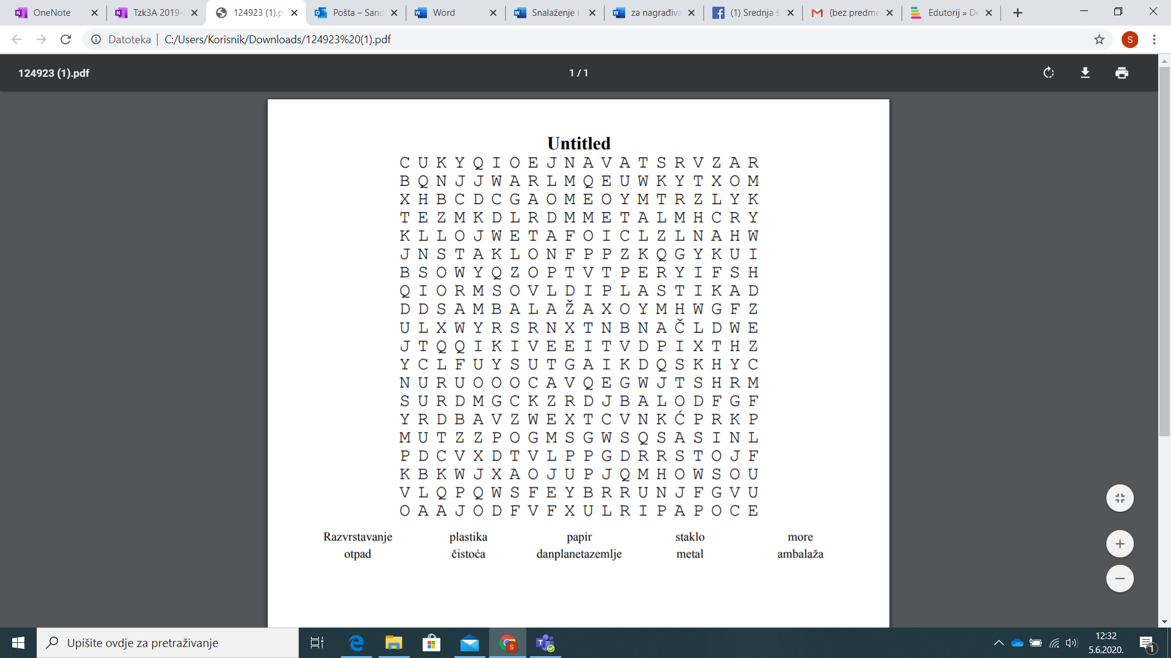

* **Zadatak 3. (upute)**

Samsung health - trčanje- ciljna udaljenost (ili bilo koja druga aplikacija za koju se prethodno dogovorimo).

Odaberi po dvoje najbržih trkača koji će u što kraćem vremenskom roku istrčati dionicu od

1.5 km. Čim oni završe, zbrajaju se ukupni bodovi i proglašava se pobjednik. Ostali dio ekipe

(oni koji prenose otpad, moraju biti što brži jer brzina svih sudionika donosi ukupne bodove.

**BODOVI**

|  |  |  |
| --- | --- | --- |
| STAKLO (po komadu) | PAPIR (po komadu) | PLASTIKA (po komadu) |
| 3 | 1 | 2 |

**Trčanje 1.5 km**

Bodovi po poretku

|  |  |  |  |
| --- | --- | --- | --- |
| 1. Prvi | 1. Drugi | 1. Treći | 1. Četvrti |
| 13 bodova | 9 bodova | 5 bodova | 1 bod |